**全国计算机技术与软件专业技术资格（水平）考试**

**2013年上半年 软件设计师 下午试卷**

（考试时间 14:00～16:30 共 150 分钟）

|  |
| --- |
| **请按下述要求正确填写答题纸** |

1.在答题纸的指定位置填写你所在的省、自治区、直辖市、计划单列市的名称。

2.在答题纸的指定位置填写准考证号、出生年月日和姓名。

3.答题纸上除填写上述内容外只能写解答。

4.本试卷共 7 道题，试题一至试题四是必答题，试题五至试题六选答 1 道。每

题 15 分，满分 75 分。

5.解答时字迹务必清楚，字迹不清时，将不评分。

6.仿照下面例题，将解答写在答题纸的对应栏内。

**例题**

2013年上半年全国计算机技术与软件专业技术资格（水平）考试日期是（1）

月（2）日。

因为正确的解答是“5 月 20 日”，故在答题纸的对应栏内写上“5”和“20”

（参看下表）。

|  |  |
| --- | --- |
| 例题 | 解答栏 |
| （1） | 5 |
| （2） | 20 |

|  |
| --- |
| 试题一至试题四是必答题 |

**试题一**

某慈善机构欲开发一个募捐系统，以跟踪记录为事业或项目向目标群体进行募捐而组织的集体性活动，该系统的主要功能如下所述。

（1）管理志愿者。根据募捐任务给志愿者发送加入邀请、邀请跟进、工作任务；管理志愿者提供的邀请响应、支援站信息、工作时长、工作结果等。

（2）确定募捐需求和收集所募捐赠（资金及物品）。根据需求提出的募捐任务、活动请求和募捐请求，获取所募集的资金和物品。

（3）组织募捐活动。根据活动请求，确定活动时间范围。根据活动时间，搜索场馆，即向场馆发送场馆可用性请求，获得场馆可用性。然后根据活动时间和地点推广募捐活动，根据相应的活动信息举办活动，从募款机构获取资金并向其发放赠品。获取和处理捐赠，根据捐赠要求，提供所募集的捐赠；处理与处理人之间的交互。即：

录入捐赠人信息，处理后存入捐赠人信息表；从捐赠人信息表中查询捐赠人信息，向捐赠人发送捐赠请求，并将已联系的捐赠人存入已联系的捐赠人表。根据捐赠请求进行募集，募得捐赠后，将捐赠记录存入捐赠表；对捐赠记录进行处理后，存入已处理捐赠表，向捐赠人发送致谢函。根据已联系的捐赠人和捐赠记录进行跟进，将捐赠跟进情况发送给捐赠人。

现采用机构化方法对募捐系统进行分析与设计，获得如图1-1、1-2和1-3所示分层数据流图。

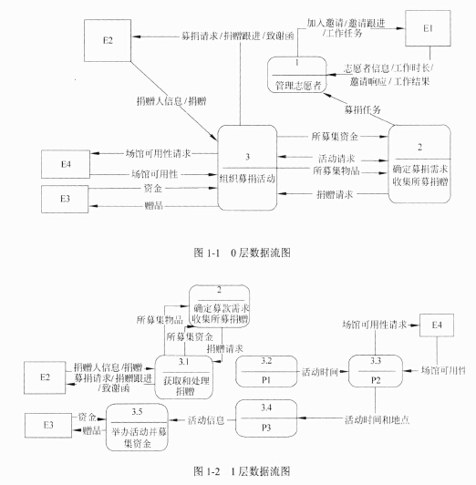

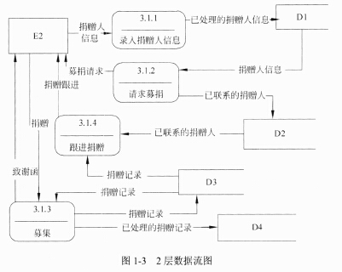

**【问题1】**

使用说明中的词语，给出图1-1中的实体E1~E4的名称。

**【问题2】**

在建模DFD时，需要对有些复杂加工（处理）进行进一步精化，图1-2为图1-1中处理3的进一步细化的1层数据图，图1-3为图1-2中3.1进一步细化的2层数据流图。补全图1-2中加工P1、P2和P3的名称和图1-2与图1-3中缺少的数据流。

**【问题3】**

使用说明中的词语，给出图1-3中的数据存储D1~D4的名称。

**试题二**

**【说明】**

某电视台拟开发一套信息管理系统，以方便对全台的员工、栏目、广告和演播厅等进行管理。

**【需求分析】**

（1）系统需要维护全台员工的详细信息、栏目信息、广告信息和演播厅信息等。员工的信息包括：工号、姓名、性别、出生日期、电话、住址等。栏目信息主要包括：栏目名称、播出时间、时长等。广告信息主要包括：广告编号、价格等。演播厅信息包括：房间号、房间面积等。

（2）电视台根据调度单来协调各个栏目、演播厅和场务。一销售档栏目只会占用一个演播厅，但会使用多名场务来进行演出协调。演播厅和场务可以被多个栏目循环使用。

（3）电视台根据栏目来插播广告。每档栏目可以插播多条广告，每条广告也可以在多档栏目插播。

（4）一档栏目可以有多个主持人，但一名主持人只能主持一档栏目。

（5）一名编辑人员可以编辑多条广告，一条广告只能由一名编辑人员编辑。

**【概念模型设计】**

根据需求阶段收集的信息设计的实体联系图（不完整）如图2-1所示。

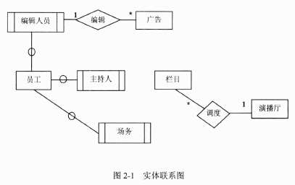

**【逻辑结构设计】**

根据概念模型设计阶段完成的实体联系图，得出如下关系模式（不完整）；

演播厅（房间号，房间面积）

栏目（栏目名称，播出时间，时长）

广告（广告编号，销售价格， （1） ）

员工（工号，姓名，性别，出生日期，电话，住址）

主持人（主持人工号， （2） ）

插播单（ （3） ，播出时间）

调度单（ （4） ）

**【问题1】**

补充图2-1中的联系和联系的类型。

**【问题2】**

根据图2-1，将逻辑结构设计阶段生成的关系模式中的空（1）~（4）补充完整，并用下划线指出空（1）~（4）所在关系模式的主键。

**【问题3】**

现需要记录广告商信息，增加广告商实体。一个广告商可以提供多条广告，一条广告只由一个广告商提供。请根据该要求，对图2-1进行修改，画出修改后的实体间联系和联系的类型。

**试题三**

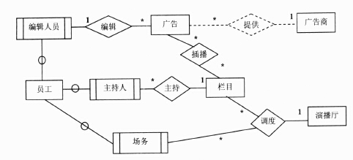

**【说明】**

某城市拟开发一个基于Web的城市黄页，公开发布该城市重要的组织或机构（以下统称为客户）的基本信息，方便城市生活。该系统的主要功能描述如下：

（1）搜索信息：任何使用Internet的网络用户都可以搜索发布在城市黄页中的信息，例如客户的名称、地址、联系电话等。

（2）认证：客户若想在城市黄页上发布信息，需要通过系统的认证。认证成功后，该客户成为系统授权用户。

（3）更新信息：授权用户登录系统之后，可以更改自己的在城市黄页中的相关信息，例如变更联系电话等。

（4）删除客户：对于拒绝继续在城市黄页上发布信息的客户，由系统管理员删除该客户的相关信息。

系统采用面向对象方法进行开发，在开发过程中认定出如表3-1所示的类。系统的用例图和类图分别如图3-1和3-2所示。

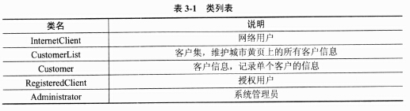

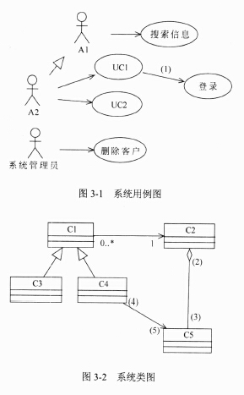

**【问题1】**

根据说明中的描述，给出图3-1中的A1和A2处所对应的参与者、UC1和UC2处所对应的用例以及（1）处的关系。

**【问题2】**

根据说明中的描述，给出图3-2中的C1~C5所对应的类名（表3-1中给出的类名）和（2）~（5）处所对应的多重度。

**【问题3】**

认定类是面向对象分析中非常关键的一个步骤。一般首先从问题域中得到候选类集合，再根据相应的原则从该集合中删除不作为类的，剩余的就是从问题域中认定出来的类。简要说明选择题选类的原则，以及对候选类集合进行删除的原则。

**试题四**

阅读下列说明和C代码，回答问题1至问题3,将解答写在答题纸的对应栏内。

**【说明】**

设有m台完全相同的机器运行n个独立的任务，运行任务i所需要的时间为ti，要求确定一个调度方案，使得完成所有任务所需要的时间最短。

假设任务已经按照其运行时间从大到小顺序。算法基于最长运行时间作业优先的策略；按顺序先把每个任务分配到一台机器上，然后将剩余的任务依次放入空闲的机器。

**【C代码】**

下面是算法的C语言实现。

（1）常量和变量说明

m:机器数

n:任务数

t[]:输入数组，长度为n，其中每个元素表示任务的运行时间，下标从0开始

s[][]:二维数组，长度为m*n，下标从0开始，其中元素s[i][j]表示机器i运行的任务j的编号

d[]:数组，长度为m，其中元素d[i]表示机器i的运行时间，下标从0开始

count[]:数组，长度为m，下标从0开始，其中元素count[i]表示机器i的运行任务数

i:循环变量

j:循环变量

k:临时变量

max:完成所有任务的时间

min:临时变量

（2）函数schedule

void schedule(){

int i,j,k,max=0

for(i=0;i<m;i++){

d[i]=0;

for(j=0;j<n;j++){

s[i][j]=0;

}

}

for(i=0;i<m;i++){ //分配前m个任务

s[i][0]=j;

(1) ;

count[i]=1;

}

for( (2) 、 i<n,i++){ //分配后n-m个任务

int min=d[0];

k=0;

for(j=1;j<m;j++){ //确定空闲机器

if(min>d[j]){

min=d[j];

k=j; // 机器K空闲

}

}

（3） ；

count[k]=count[k]+1;

d[k]=d[k]+t[i];

}

for(i=0;i<m;i++)} //确定完成所有任务需要的时间

if( (4) ){

max=d[i];

}

}

}

**【问题1】**

根据说明和c代码，填充C代码中的空（1）~（4）。

**【问题2】**

根据说明和C代码，该问题采用了 （5） 算法设计策略，时间复杂度为 （6） （用O符号表示）。

**【问题3】**

考虑实例m=3（编号0~2），n=7（编号0~6），各任务的运行时间为{16,14,6,5,4,3,2}。

则在机器0、1和2上运行的任务分别为（7）、（8）和（9）（给出任务编号）。从任务开始运行到完成所需要的时间为 （10） 。

|  |
| --- |
| 从下列的 2 道试题（试题五至试题六）中任选 1 道解答。  如果解答的试题数超过 1 道，则题号小的 1 道解答有效。 |

**试题五**

**【说明】**

现要求实现一个能够自动生成求职简历的程序。简历的基本内容包括求职者的姓名、性别、年龄及工作经历等。希望每份简历中的工作经历有所不同，并尽量减少程序中的重复代码。

现采用原型（Prototype）模式来实现上述要求，得到如图5-1所示的类图。

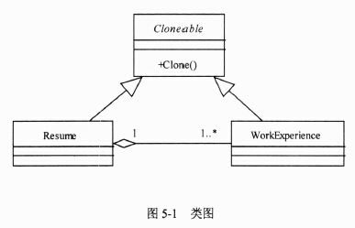

**【C++代码】**

#include<string>

using namespace std;

class Cloneable {

public;

(1) ;

}；

class WorkExperience:public Cloneable { //工作经历

private;

string workDate;

string company;

public;

Cloneable* Clone(){

(2) ;

obj->workDate=this->workDate;

obj->company=this->company;

return obj;

}

//其余代码省略

}；

class Resume:public Cloneable { //简历

private;

string name; string sex; string age;

WorkExperience* work;

Resume(WorkExperience* work){

this->work= (3) ;

}

public;

Resume(string name){ /* 实现略 */ }

void SetPersonallnfo(string sex, string age;){ /* 实现略 */ }

void SetWorkExperience(string workDate, string company){ /* 实现略 */ }

Cloneable* Clone(){

(4) ;

obj->name=this->name;

obj->sex=this->sex;

obj->age=this->age;

return obj;

}

};

int main(){

Resume *a=new Resume(“张三”)；

a->SetPersonallnfo(“男”,“29”)；

a->SetWorkExperience(“1998~2000”,“XXX公司”)；

Resume *b= (5) ;

b->SetWorkExperience(“2001~2006”,“YYY公司”)；

return 0;

}

**【问题1】**

阅读下列说明和C++代码，将应填入（n） 处的字句写在答题纸的对应栏内。

**试题六**

**【说明】**

现要求实现一个能够自动生成求职简历的程序。简历的基本内容包括求职者的姓名、性别、年龄及工作经历等。希望每份简历中的工作经历有所不同，并尽量减少程序中的重复代码。

现采用原型（Prototype）模式来实现上述要求，得到如图6-1所示的类图。

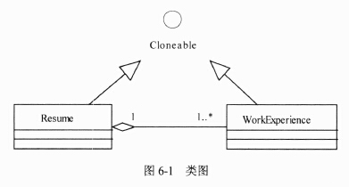

**【Java代码】**

class WorkExperience (1) Closeable { //工作经历

private string workDate;

private string company;

public Object Clone(){

(2) ；

obj.workDate=this.workDate;

obj.company=this.company;

return obj;

}

}

class Resume (3) Closeable { //简历

private string name;

private string sex;

private string age;

private WorkExperience work;

public Resume(string name){

this name=name; work=new SetWorkExperience();

}

private Resume(WorkExperience work){

this work= (4) ;

}

public void SetPersonallnfo(string sex, string age;){ /* 代码略 */ }

public void SetWorkExperience(string workDate, string company){ /* 代码略 */ }

public Object Clone(){

Resume obj= (5) ;

// 其余代码省略

return obj;

}

}

class WorkResume {

public static void main(string[]arg){

Resume a=new Resume(“张三”)；

a.SetPersonallnfo(“男”,“29”)；

a.SetWorkExperience(“1998~2000”,“XXX公司”)；

Resume b= (6) ;

b.SetWorkExperience(“2001~2006”,“YYY公司”)；

}

}

**【问题1】**

阅读下列说明和Java代码，将应填入（n）处的字句写在答题纸的对应栏内。